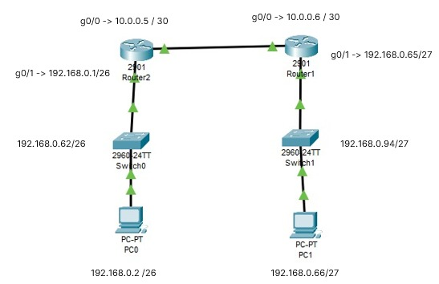

* **Router2**:
  + Interfaz g0/0: 10.0.0.5/30 (conexión al Router1)
  + Interfaz g0/1: 172.168.0.1/26 (conexión al Switch2)
* **Router1**:
  + Interfaz g0/0: 10.0.0.6/30 (conexión al Router2)
  + Interfaz g0/1: 172.168.0.65/27 (conexión al Switch1)
* **Switch2**:
  + Conectado al Router2.
  + Red: 172.168.0.0/26.
  + Dispositivos conectados: PC2.
  + IP PC2: 172.168.0.2/26.
* **Switch1**:
  + Conectado al Router1.
  + Red: 172.168.0.64/27.
  + Dispositivos conectados: PC1.
  + IP PC1: 172.168.0.66/27.

Las subredes están configuradas de la siguiente manera:

* 10.0.0.4/30: Se utiliza para la conexión punto a punto entre Router1 y Router2.
* 172.168.0.0/26: Se utiliza en la red de Router2 y Switch2.
* 172.168.0.64/27: Se utiliza en la red de Router1 y Switch1.

La red consta de dos segmentos principales conectados a través de un enlace punto a punto entre los dos routers. Cada router está conectado a un switch, y cada switch está conectado a un PC en sus respectivas subredes. La configuración de las interfaces y las direcciones IP está detallada en la topología .